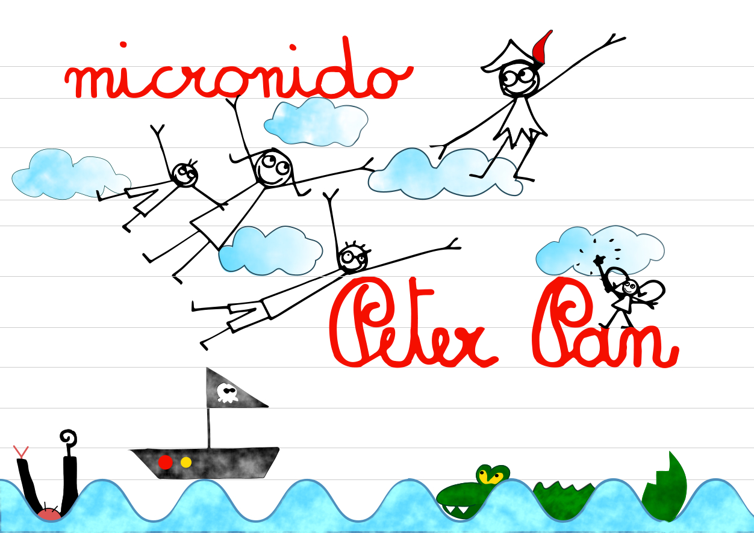

MicroNido PETER PAN
Via Buonarroti Nr. 16
22069 Rovellasca (CO)
Cell.3393943546

Nome:__________________ Cognome:________________ nato a _______________(____) il ___/___/_____ residente a __________________(____) in via_____________________ N°____

Nome del papà:_______________ Cognome del papà:______________ nato a_______________(_____) il ___/___/_____ Professione:___________________

Nome della mamma:_____________ Cognome della mamma:__________ nata a_______________(_____) il ___/___/_____ Professione:___________________

Eventuali fratelli e/o sorelle:
Nome:________________ Cognome:__________________ Età:_____
Nome:________________ Cognome:__________________ Età:_____
Nome:________________ Cognome:__________________ Età:_____

IGIENE DEL BAMBINO

- Si fa cambiare tranquillamente?____
- Gli piace l’acqua?____
- In che modo si fa cambiare?_________________________________
_______________________________________________________
_______________________________________________________

SONNO

- Dorme nel lettino?____
- Dorme al mattino? Se si quanto?_____________________________
- Dorme al pomeriggio? Se si quanto?__________________________
- Usa il ciuccio o il biberon?__________________________________
- Ha un oggetto transitorio? Se si quale?________________________

ALIMENTAZIONE

- Mangia seduto?____
- Di solito cosa mangia?_____________________________________
______________________________________________________________________________________________________________
- Ha inserito tutti i cibi (uova, pesce, legumi,…)?Se no quali non ha inserito?________________________________________________
______________________________________________________________________________________________________________
_______________________________________________________
- Mangia il cibo a pezzi o passato?_____________________________
- Quale latte beve?_________________________________________
- E’ allergico ad alcuni cibi? Se si quali?________________________
______________________________________________________________________________________________________________
_______________________________________________________

ATTIVITA’ MOTORIA ED ALTRO
- Qual è il suo gioco preferito?_______________________________
- E’ abituato a giocare con bambini o solo con adulti?_____________
- Quando piange in che modo si consola?_______________________
- Gli piacciono le coccole?_____

ALTRE COMUNICAZIONI DA SEGNALARE:__________________
________________________________________________________________________________________________________________________
____________________________________________________________

RECAPITI TELEFONICI PER URGENZE:

Mamma: Cellulare____________ Lavoro______________

Papà: Cellulare____________ Lavoro______________

Abitazione:_______________ Altri numeri utili______________

ORARIO DI FREQUENZA: Dalle ore ____:____ alle ore ____:____

FIRMA PER CONFERMA DI QUANTO DICHIARATO:__________

